LA ALCALDÍA DE PASTO Y SUPERSERVICIOS SOCIALIZARON DIAGNÓSTICO Y VIGILANCIA INTEGRAL A PRESTADORES DE AGUA POTABLE Y SANEAMIENTO BÁSICO EN EL ÁREA RURAL
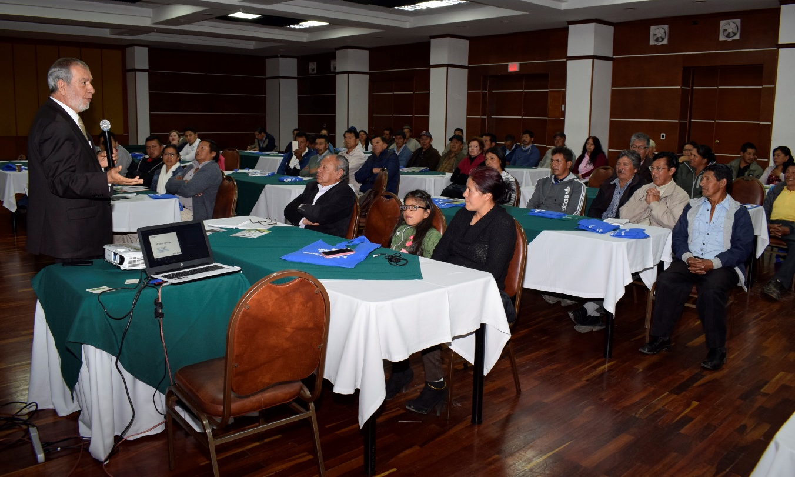
En el marco del programa “Manejo integral del agua y saneamiento básico urbano, rural y sub urbano”, el cual forma parte fundamental del Nuevo Pacto por la naturaleza, la Alcaldía de Pasto, a través de la Secretaria de Gestión Ambiental, en articulación con la Superintendencia de Servicios Públicos Domiciliarios “Superservicios”, realizó la jornada de "socialización de diagnóstico y vigilancia integral dirigida a prestadores de agua potable y saneamiento básico en el área rural", contando con la presencia de 52 juntas prestadoras del servicio de acueducto y alcantarillado del sector rural y sub urbano de Pasto.
Esta actividad hace parte del programa de “Fortalecimiento Institucional” a los pequeños prestadores, en cumplimiento de la meta: Acueductos rurales que son administrados y operados con criterios de racionalidad y sostenibilidad por sus comunidades, según lo previsto en el Plan de Desarrollo Municipal “Pasto Educado Constructor de Paz”.
La jornada de capacitación contó con la presencia del Alcalde de Pasto, Pedro Vicente Obando Ordóñez, quien resaltó el compromiso y organización de la comunidad frente a los proyectos de agua y saneamiento básico en sus localidades, así mismo invitó a hacer perdurables los procesos y acuerdos de participación comunitaria como “dinamizadores”, en el mejoramiento de la prestación de servicios públicos, a su vez señaló “El agua nos pertenece, por lo tanto es nuestro derecho defenderla, buscando el bien común como beneficio para todos, por tal razón es importante controlar el gasto irresponsable del agua acatando las necesidades sentidas por la misma comunidad, mediante acciones como la micro medición”.
El evento también contempló dar a conocer a los prestadores de agua potable y saneamiento básico del área rural, la contextualización y lineamientos del sector de servicios públicos, entre ellos los requisitos en el Registro Único de Prestadores de Servicios Públicos (RUPS, Decreto 1898 de 2016) así como también las funciones de la Superintendencia de Servicios Públicos Domiciliarios, Superservicios, encargada de ejercer la inspección, vigilancia y control de las entidades y empresas prestadoras de servicios públicos domiciliarios.
Información: Secretario Gestión Ambiental Jairo Burbano Narváez. Celular: 3016250635 jabuisa@hotmail.com

Somos constructores de paz

HABITANTES DE CALLE, BENEFICIARIOS DEL CENTRO DE ACOGIDA, PARTICIPARON DE JORNADA DE SENSIBILIZACIÓN FRENTE AL MALTRATO AL HABITANTE DE CALLE Y EN CALLE
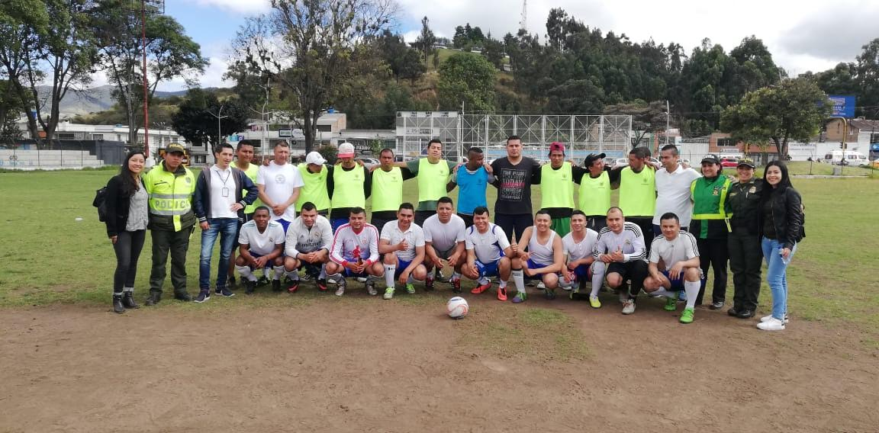
La Alcaldía de Pasto a través del programa, ‘Territorio educado en protección de derechos e inclusión de habitantes de calle y en prevención de dinámicas de calle’ liderado por la Secretaría de Bienestar Social, y contemplado en el Plan de Desarrollo Municipal “Pasto educado Constructor de Paz”, en su componente, Inclusión Social para Cerrar Brechas, realizó la jornada de sensibilización frente al maltrato al habitante de calle y en calle, con los beneficiarios del Centro de Acogida y miembros de la Policía Metropolitana de Pasto.
En la jornada se llevó a cabo un encuentro deportivo con un grupo de 14 agentes de la Policía Metropolitana de Pasto y 8 habitantes de calle del Centro de Acogida, partido de futbol que permitió generar un espacio de paz y reflexión frente a la vulnerabilidad de la ciudadanía de calle.
Al respecto Rubén Darío Pérez, beneficiario del Centro de Acogida manifestó, “para nosotros también es importante el deporte, sentirnos bien y compartir con la policía, así que yo agradezco mucho que hayan hecho esta jornada”.
Estas acciones permiten la atención de personas en condición de calle, y la sensibilización hacia la comunidad en general frente al fenómeno de la habitabilidad en calle y el maltrato que sufre esta población, reconociéndolos como sujetos de derechos y constituyendo oportunidades para la superación de esta condición.
Información: Subsecretario Promoción y Asistencia Social, Álvaro Zarama. Celular: 3188271220 alvarozarama2009@hotmail.com

Somos constructores de paz

LA ESE PASTO SALUD FORMALIZÓ EL INGRESO DE 408 NUEVOS FUNCIONARIOS A SU PLANTA DE PERSONAL EN PROVISIONALIDAD
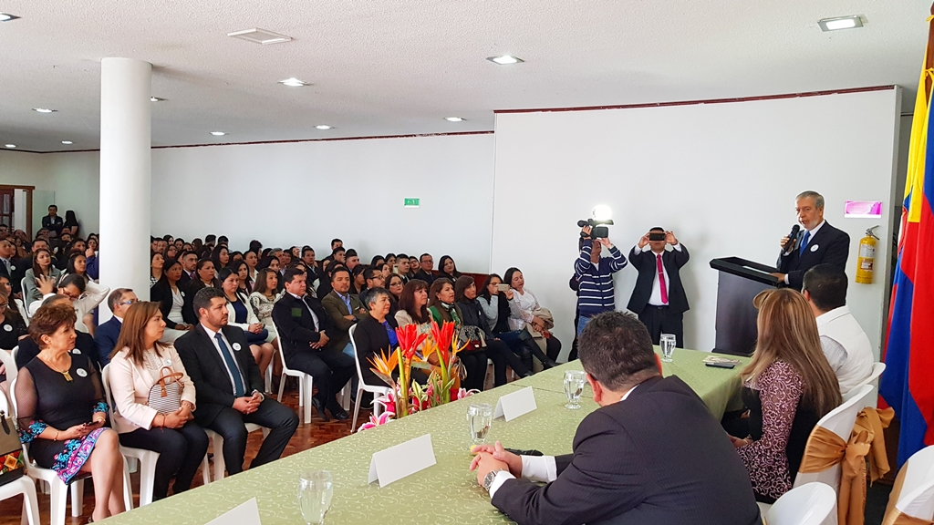
En un acto lleno de emotividad, organizado por la ESE Pasto Salud, 408 nuevos funcionarios que se venían desempañando como contratitas de esta entidad, entraron a hacer parte de la planta de personal en provisionalidad, mejorando sus condiciones laborales. El alcalde de Pasto Pedro Vicente Obando Ordóñez, les expresó su saludo y destacó el eficiente manejo administrativo de la ESE, “lo que les ha permitido a los trabajadores, ser decentemente contratados y no estar sujetos a una tercerización”, indicó.
El alcalde de Pasto reconoció el trabajo decidido que ha venido desempeñando la gerente de la ESE Ana Belén Arteaga, para superar la crisis financiera por la que venía atravesando la entidad. Dijo que gracias a su trabajo y el de su equipo, “los resultados son palpables, lo incluso les permitió a la ESE Pasto Salud, ser reconocida en un programa de saneamiento fiscal y financiero del Ministerio de Hacienda y del Instituto Departamental de Salud de Nariño”.
Por su parte el secretario de Desarrollo Económico de Pasto, Nelson Leiton Portilla, quien funge como el presidente de la Junta Directiva de la ESE Pasto Salud, se declaró “muy emocionado por las excelentes condiciones laborales que se les está entregando a los trabajadores”. Recordó que en el año 2016, con la entonces Ministra de Trabajo Clara López, el gobierno municipal se comprometió a generar empleo digno y decente, “y hoy se cristaliza en una empresa que en el año 2015 ya se decía que había que liquidarla. Hoy está boyante financieramente y en excelentes condiciones”. Dijo que esto se vuelve en ejemplo para el país, porque en medio de la crisis que afecta al sector, la ESE Pasto Salud, demuestra que una administración eficiente permite prestar mejores servicios de cara a la comunidad.
De igual manera, la gerente de la ESE Pasto Salud, Ana Belén Arteaga, catalogó este hecho, como la cristalización de unos de los retos asumidos a su llegada al cargo, creando fuentes de trabajo dignas para las familias de los trabajadores. Recordó que su primer objetivo fue la estabilización económica de la entidad, y cumplido esto, determinar acciones donde se pudieron reinvertir esas utilidades, tal como se lo está haciendo en este momento con asimilación a una nómina de planta en calidad de provisionalidad a 408 trabajadores, sin clientelismo ni politiquería.
Así mismo dijo que se ha mejorado mucho la prestación del servicio, a través de la implementación de un call center, a través del cual los usuarios pueden sacar sus citas; se están comprando y entregando medicamentos a tiempo; la remodelación de los 22 centros de salud que conforman la red de servicios; entre otros aspectos.
Finalmente la funcionaria agradeció el respaldo irrestricto del alcalde de Pasto y la confianza absoluta depositada en ella. Dijo que “este logro no solo es el trabajo de la ESE Pasto Salud, es el trabajo de la Administración Municipal, del señor alcalde, de la Junta Directiva y de las personas que venían trabajando en la entidad”.
Información: Gerente ESE PASTOSALUD, Ana Belén Arteaga. Celular: 3104088382
Somos constructores de paz

SÁBADO 3 Y DOMINGO 4 DE NOVIEMBRE, ASISTA A LAS FIESTAS TRADICIONALES Y CULTURALES DEL SANTO JUBILEO EN EL CORREGIMIENTO DE MAPACHICO
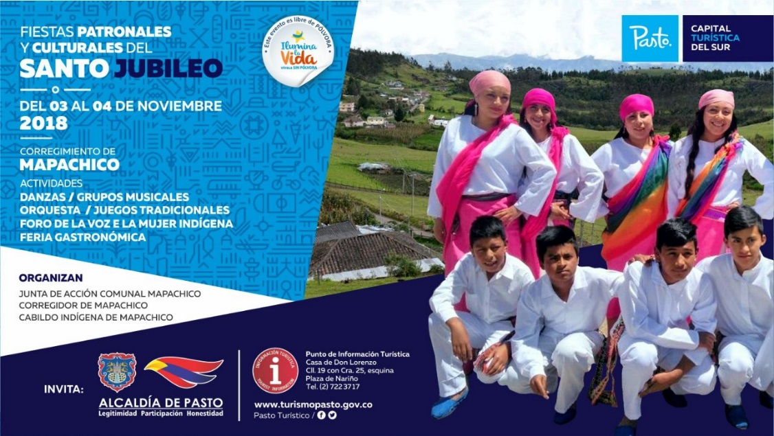
Con el propósito de continuar apoyando las actividades que promueven el sector turístico de la ciudad, la Alcaldía de Pasto a través de la Secretaría de Desarrollo Económico y la Subsecretaría de Turismo invitan a la comunidad a celebrar las Fiestas Tradicionales y Culturales del Santo Jubileo, en el corregimiento de Mapachico, el sábado 3 y el domingo 4 de noviembre.
Sobre el desarrollo de estas jornadas culturales, deportivas y gastronómicas, propios y turistas podrán visitar Mapachico, para deleitarse de los platos típicos, disfrute las danzas, amenizadas con grupos musicales, orquestas, juegos tradicionales, el foro de la mujer indígena y exposición artística, todo esto en un ambiente natural y agradable.
Todas estas actividades tendrán el respaldo y el apoyo del comité organizador de Mapachico en articulación de la Junta de Acción Comunal y el Cabildo Indígena.
Información: Subsecretaria Turismo, Elsa María Portilla Arias. Celular: 3014005333

Somos constructores de paz

SECRETARÍA DE TRÁNSITO Y TRANSPORTE INTENSIFICA OPERATIVOS DE PREVENCIÓN Y CONTROL EN LAS CICLORRUTAS Y VÍAS DE PASTO
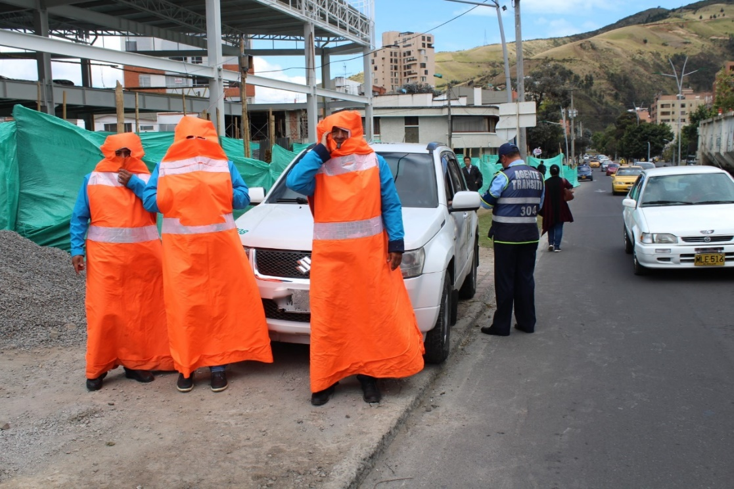
Como parte de las campañas ‘No te pases de la raya’ y ‘Protejo mi vida, respeto la vía’, la Alcaldía de Pasto a través de la Secretaría de Tránsito y Transporte adelanta ejercicios de prevención y control en las ciclorruta, vías y zonas peatonales de la ciudad, en aras de recordarles a los conductores las normas básicas de tránsito para que puedan compartir la vía con respeto y se abstengan de invadir las zonas exclusivas para biciusuarios y peatones.
El coordinador de Seguridad Vial, Moisés Narváez, explicó que este tipo de campañas se desarrollan teniendo en cuenta que las obras de infraestructura vial que se han entregado y se ejecutan en el municipio, en el marco de la implementación del Sistema Estratégico de Transporte Público de Pasto (SETP), han priorizado la construcción de ciclorrutas y andenes, con el propósito de mejorar la movilidad y garantizar la vida de los actores viales más vulnerables, que son los usuarios de bicicleta y los peatones.
“Los ciudadanos deben entender que estos espacios son pensados en darle mayor seguridad a los ciclistas e incluso incentivar el uso de la bicicleta. Lamentablemente se ha vuelto recurrente el parqueo de motos, carros y hasta carretas de vendedores informales, por eso estamos adelantando estas campañas para educar a los ciudadanos haciendo énfasis en el respeto de estos espacios”, expresó Narváez.
El coordinador explicó que estos ejercicios que ya se realizaron en sectores como la carrera 27, se intensificarán en la calle 17 y avenidas Santander, Los Estudiantes y Colombia, entre otras, y dijo que una vez se cumpla con el componente de pedagogía y sensibilización, se procederá con los procesos sancionatorios que, para este tipo de infracciones, conforme a lo establecido en el Código Nacional de Tránsito, incluyen la inmovilización del vehículo y una multa por valor de $781.230. (Código D5).
El funcionario indicó además que para fin de año serán priorizadas campañas para los conductores de motocicleta y peatones, ya que son quienes más pierden la vida en los siniestros de tránsito que se registran en Pasto.
“El año pasado se presentaron en total 69 víctimas fatales por accidentes, mientras que en los primeros 10 meses de 2018 la cifra es de 40 personas fallecidas. La idea es que en noviembre y diciembre no se incremente el número de muertos y para ello debemos aunar esfuerzos y trabajar siempre enfocados en salvar vidas en la vía”, precisó el coordinador de Seguridad Vial.
Información: Coordinador de Seguridad Vial, Moisés Narváez, celular 3014608845
Somos constructores de paz

SE PRESENTARON OFICIALMENTE LOS NUEVOS IMPLEMENTOS DE COCINA Y PANADERÍA QUE BENEFICIAN A ESTUDIANTES DE LA ESCUELA DE ARTES Y OFICIOS
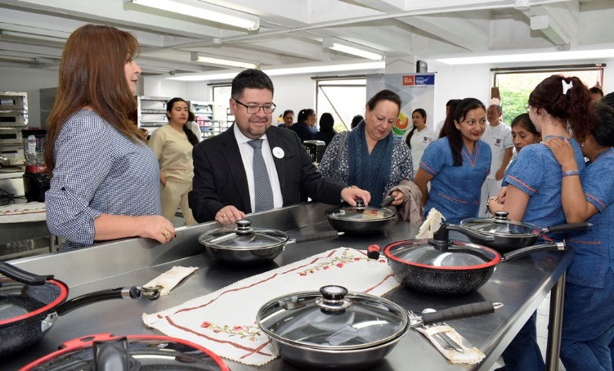
Con la presencia del alcalde de pasto (e) Nelson Leiton Portilla, estudiantes, egresados y equipo de trabajo de la Escuela de Artes y Oficios, se presentó oficialmente los nuevos implementos de cocina y panadería; que serán utilizados por las personas que se forman en estas dos líneas productivas. El evento estuvo amenizado por el grupo de música de la Casa del Joven.
La Escuela de Artes y Oficios es un proyecto productivo de la Secretaría de Desarrollo Económico y Competitividad, que busca a través de la formación en diferentes áreas productivas como gastronomía, panadería, manicure-pedicure, confecciones y manualidades; mejorar las condiciones de vida de sus estudiantes e impulsar el emprendimiento.
El Alcalde (e) Nelson Leiton Portilla, afirmó que a través de la nueva dotación se busca que las y los aprendices, tengan todas las condiciones para su proceso formativo; a través del cual no sólo se instruyen en un oficio, sino que adquieren valores para su crecimiento personal. “De acá surgen nuevos emprendedores, como es el caso de nuestros egresados, quienes en su mayoría han consolidado sus unidades de negocio, como una muestra del impacto que ha tenido la Escuela de Artes y Oficios; que también viene realizando una seria de alianzas, como con la Casa del Joven”, destacó.
José Luis Bravo Ricaurte, Estudiante de Gastronomía de la Escuela de Artes y Oficios, aseguró que Pasto ha crecido a nivel gastronómico y que por esa razón, es de vital importancia, que se garantice estos espacios de formación. “Me siento contento de que la Alcaldía nos apoye, porque con dotaciones como está, la Escuela va creciendo”. El aprendiz dijo que durante este año de formación, ha tenido un acercamiento profesional a la cocina, donde ha encontrado apoyo de la institución y los instructores. “Sólo palabras de agradecimiento, esperamos que nos sigan apoyando para cumplir el sueño que tenemos, de constituir nuestra propia empresa”, puntualizó.
Información: Coordinadora Escuelas Artes y Oficios de Pasto, Lucía Edith Burgos. Teléfono: 7231716
Somos constructores de paz

SECRETARÍA DE SALUD APLICARÁ LA VACUNA ANTIRRÁBICA A PERROS Y GATOS, DESDE EL 29 DE OCTUBRE HASTA EL 29 DE NOVIEMBRE DE MANERA GRATUITA
La Secretaría de salud informa a toda la comunidad del municipio de Pasto, que la jornada de vacunación antirrábica, se extiende hasta el 29 de noviembre de 2018.
La Secretaria de Salud, Diana Paola Rosero Zambrano, informó que la meta para esta jornada es vacunar 41.600 animales, entre el sector rural y urbano; además, que se instalarán 8 puestos de vacunación, los cuales atenderán de lunes a sábado en jornada continua, desde las 8:00 de la mañana hasta las 4:00 de la tarde.
Hay que tener en cuenta que únicamente se vacunarán perros y gatos sanos mayores de 3 meses de edad y no se inmunizará ni a hembras en estado de gestación, ni hembras en celo.
La Secretaria de Salud recuerda que esta jornada es gratuita.

JORNADA DE VACUNACIÓN ANTIRRÁBICA 2018
Fecha | Cronograma Puestos de Vacunación
3-nov | Nueva Aranda, Cementerio, La Esperanza, San Albano
 | Nuevo Sol, Juan Pablo II, San Antonio de Aranda
5-nov | La Lomita, Aquine I - II - III - IV - V, Corazón de Jesús I-II
 | Santa Matilde I-II, Bloques San Sebastian, La Floresta,
6-nov | Mariluz I - II - III Panorámico I - II, Anganoy
 | Jorge Giraldo, Gualcaloma, San Vicente, Los Rosales I-II-III
7-nov | Villas de San Rafael, Altos de la Colina, El Dorado,
 | Figueroa, Universitario, Terrazas de Briceño, Postobón
8-nov | Jamondino Alto y Bajo, El Rosario, Emilio Botero
 | 12 de Octubre, ADA
9-nov | Mercedario, Santa Mónica, Villaflor II, Caicedonia
 | Santa Bárbara, Arnulfo Guerrero, Las Brisas
10-nov | Av. Idema, Lorenzo, La Paz, Miraflores I - II
 | Villa Docente, El Tejar, Villa Olímpica
12-nov | San Martin, El Pilar, La Minga, La Rosa
 | Altos de Chapalito, Potrerillo, Chambú I-II
13-nov | San Felipe, San Andrés, Obrero I - II, san Ignacio
 | Las Acacias, Santiago
14-nov | Aranda, Villa Nueva, Sol de Oriente, Quillotocto
 | Villas del Norte, Tescual
15-nov | Juanoy Alto, Juanoy Bajo, Juan XXIII, Pandiaco
 | Av. Estudiantes, Maridiaz, Nuevo Amanecer, Morasurco
16-nov | Popular, Camino Real, Aguapamba, El Barbero
 | Laguna Centro, Cabrera, San Fernando Alto y Bajo
17-nov | Buesaquillo Alto y Bajo, La Alianza, San Francisco
 | Cujacal Medio, Mocondino, Dolores, Puerres
19-nov | Jongovito, Obonuco, San Antonio de Obonuco,
 | San Felipe, San Juan de Anganoy, Los Lirios, San Cayetano
20-nov | Santa Maria, Cubijan, Gualmatan, Guadalupe
21-nov | San Antonio Acuyuyo, Jurado, Casanare
 | Campanero, Bellavista, San Antonio de Casanare

Información: Secretaria de Salud Diana Paola Rosero. Celular: 3116145813 dianispao2@msn.com

Somos constructores de paz

SE ABREN INSCRIPCIONES EN LA ESCUELA DE ARTES Y OFICIOS
La Alcaldía de Pasto a través de la Escuela Artes y Oficios informa que hasta el 15 de diciembre se encuentran abiertas las inscripciones para las líneas productivas de gastronomía, panadería, manicure-pedicure, confecciones y manualidades. El proceso de formación iniciará la primera semana del mes de febrero de 2019 y es gratuito.
Las inscripciones se realizan en las instalaciones de la Escuela de Artes y Oficios, ubicada en la calle 13 N° 28-23, contiguo a la Casona de Taminango. Los interesados deben ser mayores de 18 años y presentar la fotocopia de la cédula de ciudadanía, carné de salud, puntaje de sisben y fotografía de 3 x 4.
Información: Coordinadora Escuelas Artes y Oficios de Pasto, Lucía Edith Burgos. Teléfono: 7231716
Somos constructores de paz

EN LA ESCUELA DE ARTES Y OFICIOS, SE OFRECERÁN SERVICIOS DE MANICURE Y PEDICURE A BAJO COSTO
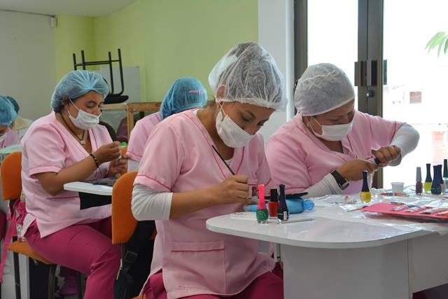
Hasta inicios del mes de diciembre, las estudiantes de la línea de manicure y pedicure de la Escuela de Artes y Oficios, ofrecerán los servicios de limpieza y decoración a la ciudadanía por un costo de $3.000 para manos y $3.000 para pies.
La atención se realizará de lunes a viernes de 8:30 a 11:00 de la mañana y de 2:30 a 4:00 de la tarde en la Escuela de Artes y Oficios, junto a la Casona Taminango.
Rosa Ruales, instructora de manicure y pedicure, extendió la invitación a la ciudadanía para que se acerque a la Escuela de Artes y Oficios y solicite este servicio, como una forma de apoyar a las estudiantes que posterior a su proceso de formación, sueñan con establecer sus emprendimientos. “Son personas que llegaron a la Escuela para aprender un oficio y apoyar económicamente a sus familias y crecer a nivel personal”, destacó.
Información: Coordinadora Escuelas Artes y Oficios de Pasto, Lucía Edith Burgos. Teléfono: 7231716
Somos constructores de paz

ENTREGA DE INCENTIVOS “JÓVENES EN ACCIÓN” PERIODO DE VERIFICACIÓN SENA MES DE JUNIO Y JULIO 2018 Y UNIVERSIDAD NARIÑO PERMANENCIA Y EXCELENCIA 2018-1
La Alcaldía de Pasto a través de la Secretaría de Bienestar Social y el programa Jóvenes en Acción de Prosperidad Social, se permite comunicar que del 18 de Octubre al 6 de Noviembre del presente año, se realizara entrega de incentivos a estudiantes del Sena y Universidad de Nariño, beneficiarios del programa Jóvenes, mediante giro o cajero automático, por modalidad pico y cedula.

MODALIDAD DAVIPLATA | PICO Y CÉDULA | MODALIDAD GIRO | PICO Y CEDULA
Parque Nariño Calle 18 No. 24-11. | Dispersión todos los dígitos | Parque Nariño Calle 18 No. 24-11. | Dispersión todos los dígitos
Principal Pasto, Calle 17 No. 25 – 40. | Dispersión todos los dígitos |  | Dispersión todos los dígitos
Éxito Pasto Cra. 22 B No. 2 - 57 Av. Panamericana. | Dispersión todos los dígitos |  | Dispersión todos los dígitos
Único Pasto Cl 22 No. 6-61 | Dispersión todos los dígitos. |  | Dispersión todos los dígitos

Mayor información la pueden obtener las instalaciones de la Secretaria de Bienestar Social – Programa Jóvenes en Acción, en horario de atención de 8:00 a 11.00 a.m. y de 2.00 a 5.00 pm - Antiguo INURBE Avenida Mijitayo. Teléfono 7244326 extensión 3012.
Información: Álvaro Javier Zarama Burbano, Subsecretario de Promoción y Asistencia Social, celular 3165774170
Somos constructores de paz

Oficina de Comunicación Social
Alcaldía de Pasto

